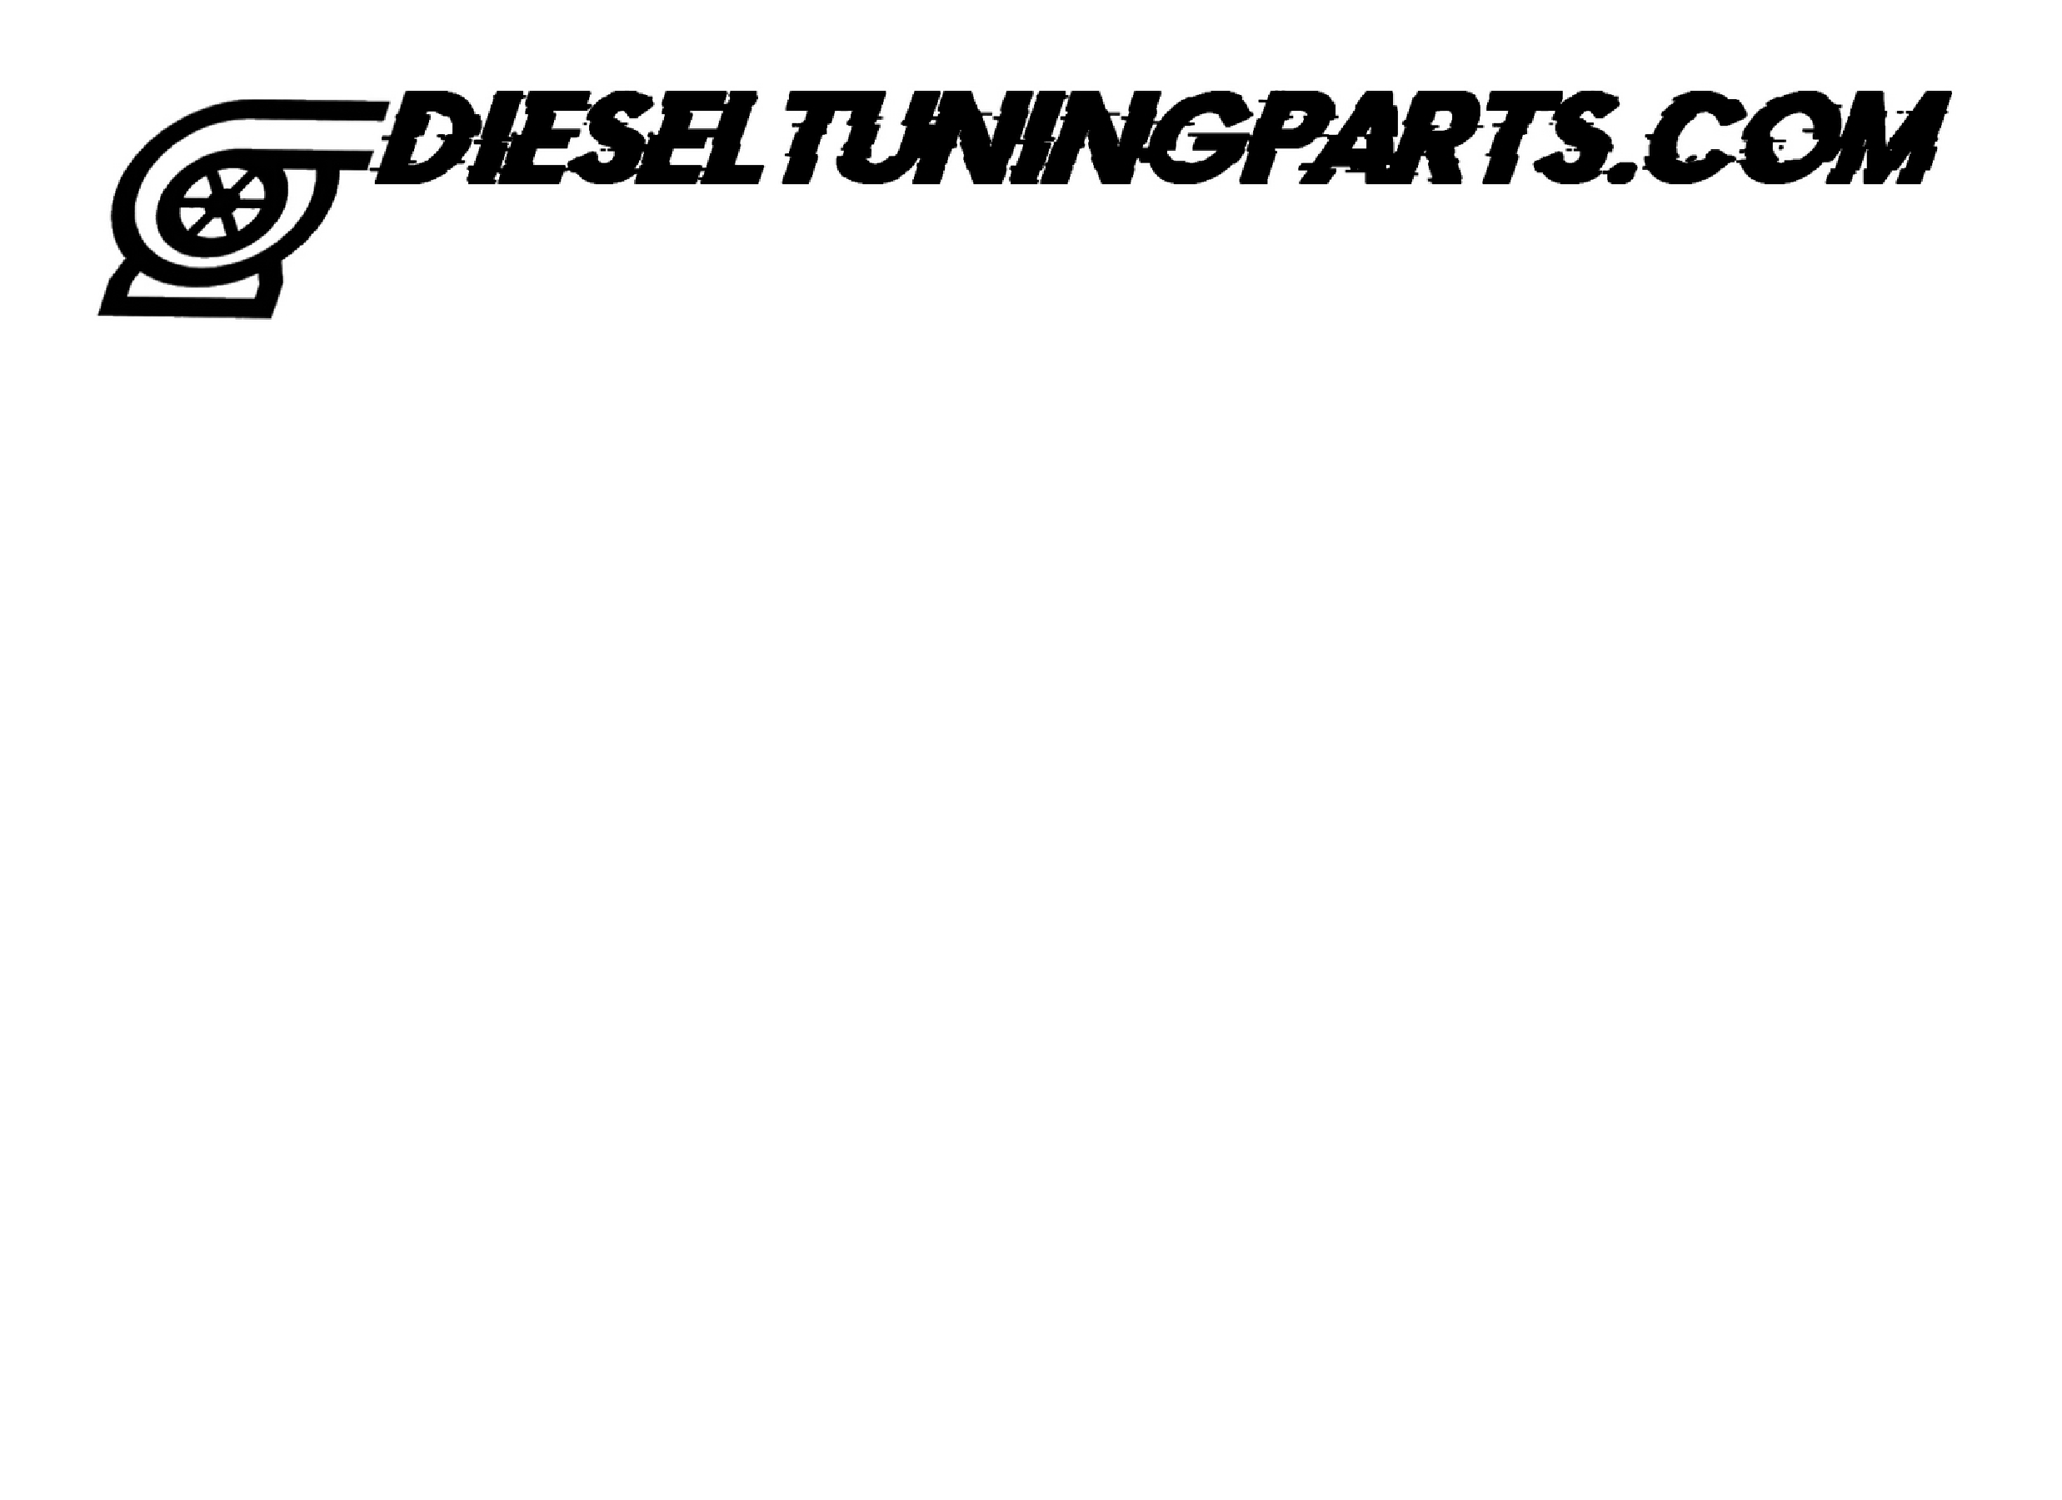

Innsbruckerstrasse 30

A-6600 Reutte

+436641383203

shop@dieseltuningparts.com

www.dieseltuningparts.com